Sujets ES / L des épreuves Enseignement Scientifique
Session 2017 - Émirats Arabes Unis

Durée de l'épreuve : 1 h 30
Coefficient : 2

L'usage de la calculatrice est strictement interdit.

Le candidat doit traiter les trois parties qui sont indépendantes les unes des autres.

PARTIE 1 (8 points)

NOURRIR L'HUMANITÉ

Les installations de lagunage permettent de recycler l’eau dans des communes rurales et touristiques.
On s’intéresse aux conditions à respecter pour installer une station de lagunage et en assurer un bon fonctionnement.

Document 1 : Fonctionnement simplifié d’une station de lagunage

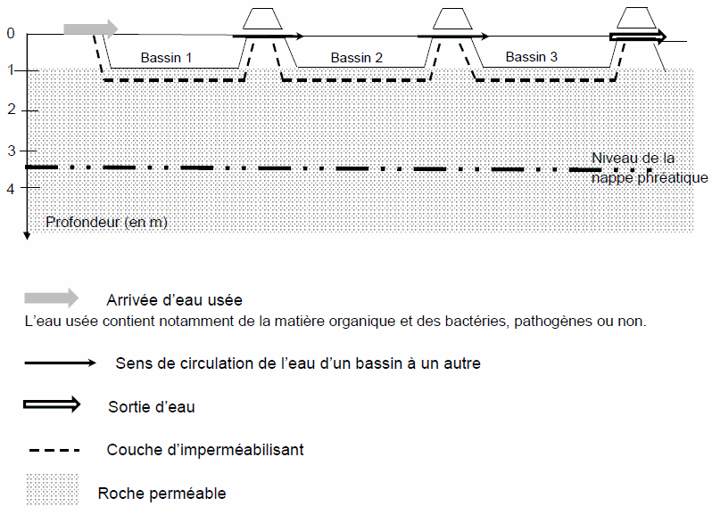

Bassin 1 :
Sous l’action de bactéries aérobies*, une partie de la matière organique est transformée en ions nitrate (NO3⁻ ) et phosphate (PO₄³⁻). Les résidus s’accumulent au fond du bassin.
*aérobie : qui utilise le dioxygène

Bassin 2 :
Les algues microscopiques photosynthétiques consomment les ions nitrate (NO3⁻ ) et phosphate (PO₄³⁻).

Bassin 3 :
Le zooplancton se nourrit d’une partie des algues microscopiques et des bactéries, pathogènes ou non, initialement présentes dans l’eau.
Dans l’eau issue de ce bassin, la concentration en ions nitrate est inférieure à 20 mg/L et la concentration en coliformes fécaux** se situe aux alentours de 150 NPP/ 100 mL.

** coliformes fécaux : bactéries pouvant être pathogènes
NPP : nombre le plus probable

Document 2 : Les normes de qualité de l’eau

Paramètre | Eau de boisson | Eau de baignade | Eau d’irrigation
Concentration en  ions nitrate (en  mg/L) | Inférieure à 50 | Pas de valeur seuil* | Inférieure à 30
Concentration en  Coliformes fécaux  (NPP/100mL) | Nulle | Inférieure à 2000 | Inférieure à 10 000

* La concentration en ions nitrate n’est mesurée qu’en cas de prolifération d’algues

COMMENTAIRE RÉDIGÉ :

Discuter des conditions d’installation et de bon fonctionnement d’une station de lagunage selon les usages de l’eau envisagés.

Vous développerez votre argumentation en vous appuyant sur les documents et vos connaissances (qui intègrent, entre autres, les connaissances acquises dans les différents champs disciplinaires).

PARTIE 2 (6 points)

REPRÉSENTATION VISUELLE
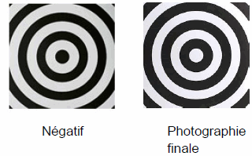

À l’heure du numérique, tous les grands photographes continuent de faire tirer leurs photographies par des tireurs professionnels. Partant d’un négatif, ceux-ci obtiennent une photographie d’une qualité sans égal, la transformant en œuvre d’art. Les amateurs peuvent aussi réaliser des tirages de leurs négatifs, noirs et blancs ou en couleur, avec un peu de matériel et beaucoup de patience.

Document 1 : Modèle simplifié de l’agrandisseur

L’agrandisseur est un appareil qui sert à projeter une image en couleur plus grande que le négatif couleur sur un papier photographique. De nombreux réglages sont possibles afin que l’opérateur puisse obtenir l’image souhaitée.
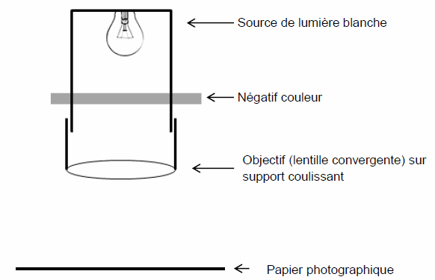

Document 2 : Structure simplifiée du papier photographique

Le papier photographique est un support sur lequel sont déposées 3 couches d’émulsions différentes, incolores et transparentes.
Sous l’action du rayonnement auquel elle est sensible, et après un traitement adéquat, chaque émulsion incolore va se transformer en une émulsion transparente de couleur complémentaire au rayonnement.

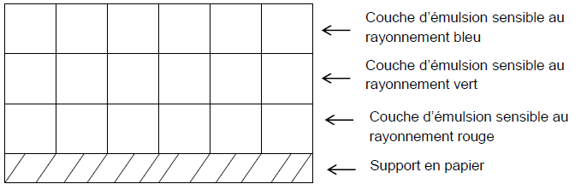

Document 3 : synthèse des couleurs
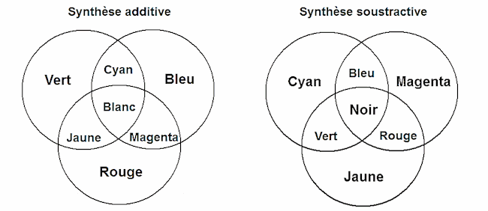

QUESTIONS : À partir des connaissances et de l’étude des documents, répondre aux questions suivantes sur les annexes, à rendre avec la copie :
Question 1 :
L’opérateur veut que l’image sur le papier photographique soit la plus grande possible. Doit-il déplacer l’objectif vers le négatif ou l’en éloigner ?
Apporter une réponse justifiée à cette question de l’opérateur.
Question 2 :
Dans l’agrandisseur, le négatif photo est éclairé en lumière blanche.
Compléter le document en indiquant la couleur prise par les différentes couches d’émulsion sur le papier photo après traitement.

Question 3 :
L’opérateur regarde le résultat obtenu.
Compléter le document en indiquant la couleur de chaque zone de la photographie.

ANNEXE
FEUILLE-RÉPONSE À RENDRE AVEC LA COPIE
PARTIE 2 : THÈME « REPRÉSENTATION VISUELLE »

Question 1 : Compléter les schémas d’optique suivants :
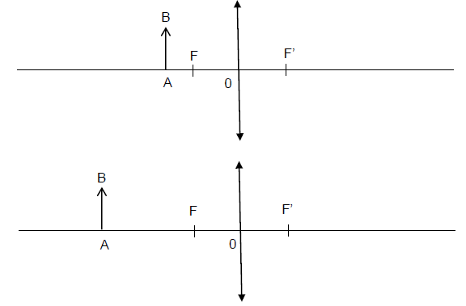

Réponse justifiée à la question de l’opérateur :

Question 2 : Compléter le document en indiquant la couleur prise par les différentes couches d’émulsion sur le papier photo après traitement. Les deux premières colonnes sont déjà complétées.

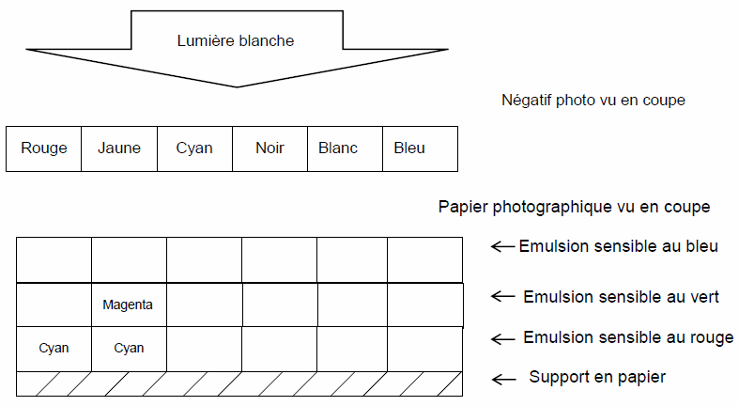

Question 3 : Compléter le document en indiquant la couleur de chaque zone de la photographie. Les deux premières zones sont déjà complétées.

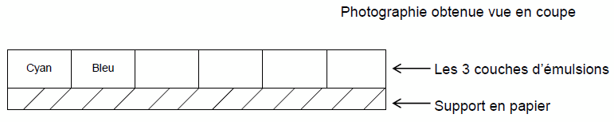

PARTIE 3 (6 points)

FÉMININ - MASCULIN

Le syndrome prémenstruel.

Dans l’espèce humaine, le comportement de reproduction est sous l’influence de nombreux facteurs, notamment hormonaux. Le syndrome prémenstruel (SPM) correspond à un ensemble de symptômes qui touchent 20 à 40 % des femmes et dont l’apparition serait liée aux hormones.

On cherche à comprendre l’origine de ce syndrome et son influence éventuelle sur certains aspects de la sexualité chez les femmes atteintes.

Document 1 : Syndrome prémenstruel et effets des hormones sexuelles sur le psychisme.

Le syndrome prémenstruel (SPM) survient cycliquement, 2 à 3 jours avant les règles. Il s’agit d’un ensemble de symptômes qui correspondent à une modification du comportement (ex : déprime, irritabilité...).
Les hormones sexuelles ont des effets complexes sur le cerveau. Parmi ceux-ci, on peut citer l'action de la progestérone qui a un effet anxiolytique* et sédatif*. L’œstradiol lui, a une action stimulatrice sur la synthèse cérébrale d'un neurotransmetteur : la sérotonine. Plusieurs études ont montré que le taux de sérotonine influence l'état émotionnel en l’améliorant. Il a, par exemple, été mesuré chez des individus dépressifs un taux anormalement bas de sérotonine.

Sources : Revue médicale suisse N°258 et « Hormones sexuelles, humeur, état mental et mémoire »,
British Society for Neuroendocrinology, déc. 2013
* anxiolytique = qui apaise les angoisses
* sédatif = calmant

Document 2 : Graphique illustrant le taux sanguin des hormones sexuelles au cours d'un cycle menstruel.

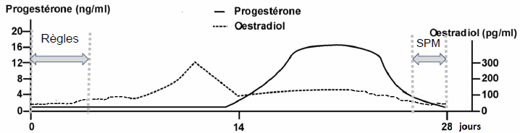
Source : d’après ipubli.inserm.fr

Document 3 : Graphique présentant la variation de la fréquence des rapports sexuels au cours du cycle chez les femmes.
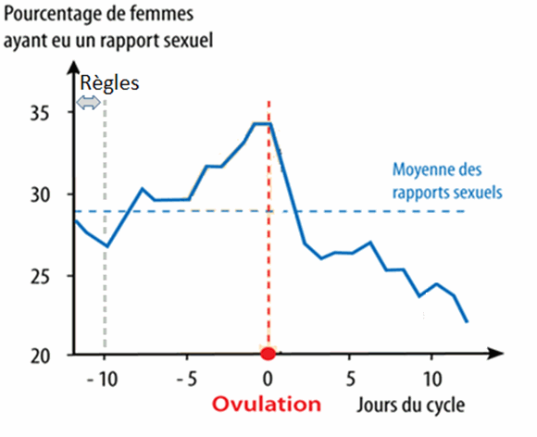

Ces résultats sont des moyennes obtenues à partir d’enquêtes menées sur un grand nombre de femmes.

Sources : “On the Frequency of intercourse around ovulation’’,
évidence for biological influences. Hum. Reprod. juin 2004

QUESTIONS : A l’aide des connaissances et des documents, recopier la proposition exacte pour chacune des questions de 1 à 3.
Question 1 :

Le syndrome prémenstruel se produit pendant une période caractérisée par un taux :
A. de progestérone élevé et d’œstradiol faible.
B. de progestérone faible et d’œstradiol élevé.
C. d’œstradiol et de progestérone élevé.
D. d’œstradiol et de progestérone faible.

Question 2 :

Un taux élevé d’œstradiol aurait pour effet sur l’humeur :
A. d’accentuer les émotions positives (calme, exaltation…).
B. d’accentuer les émotions négatives (déprime, irritabilité...).
C. d’inhiber les deux types d’émotions (état neutre).
D. d’augmenter la fréquence du passage d’une émotion à l’autre.

Question 3 :

On peut expliquer l'état émotionnel lors du syndrome prémenstruel par un taux de d’œstradiol :
A. élevé en début de cycle induisant un taux élevé de sérotonine.
B. faible en fin de cycle induisant un taux élevé de sérotonine.
C. élevé en milieu de cycle induisant un taux faible de sérotonine.
D. faible en fin de cycle induisant un taux faible de sérotonine.

Question 4 :

On peut lire dans certaines revues : « la baisse du nombre de rapports sexuels chez les femmes en fin de cycle est causée par le syndrome prémenstruel ».

Réfuter cette affirmation à l’aide d’au moins un argument issu de la mise en relation des documents.

